Лабораторная работа №3

[Подзаголовок документа]

Тюльников Михаил пин-22

[Год]

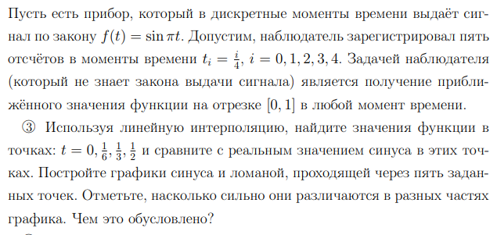

>> t=[0 1/4 2/4 3/4 4/4];

>> y=sin(pi.*t);

>> plot(pi.*t, y)

>> hold on, grid on

>> ezplot('sin(x)',[0,pi])

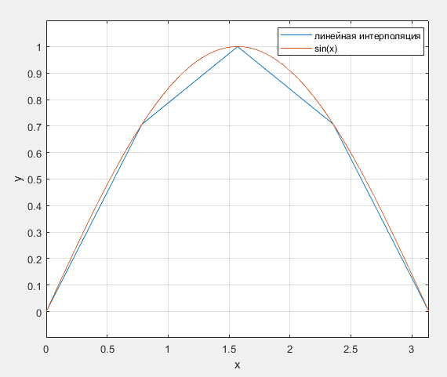

%Линейная интерполяция

function y=ChM3v1(x1, y1, x2, y2, x)

k=(y2-y1)/(x2-x1);

b=y1-k*x1;

y=k*x+b;

end

>> t=t.*pi;

>> ChM3v1(t(1), y(1), t(2), y(2), pi/6)

ans =

0.4714

>> sin(pi/6)

ans =

0.5000

>> ChM3v1(t(2), y(2), t(3), y(3), pi/3)

ans =

0.8047

>> sin(pi/3)

ans =

0.8660

>> ChM3v1(t(3), y(3), t(4), y(4), pi/2)

ans =

1

>> sin(pi/2)

ans =

1

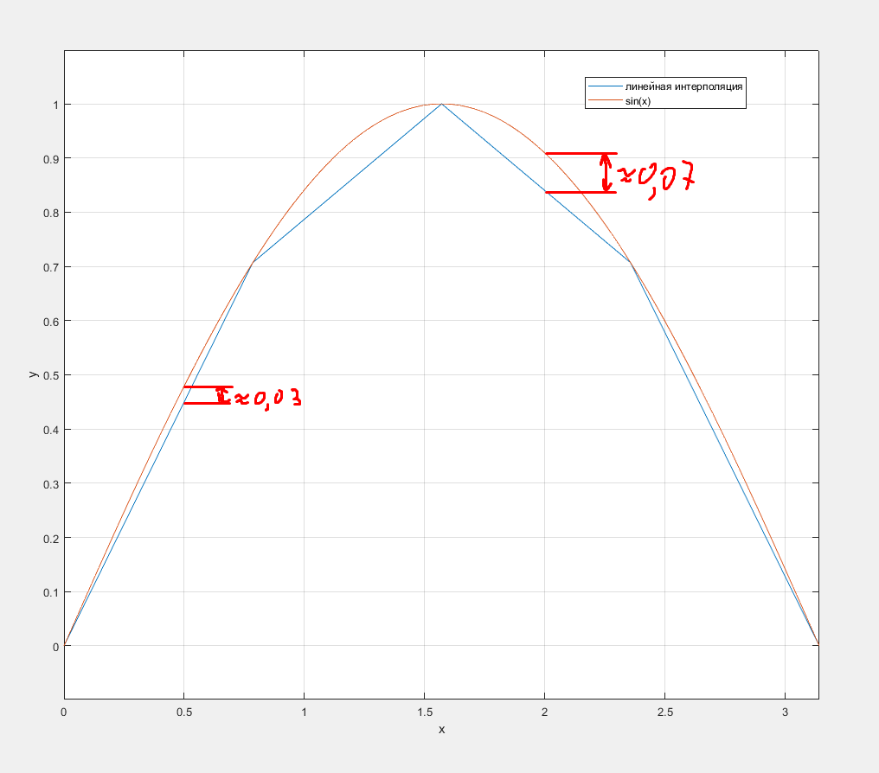

**Значения, найденные с помощью кусочно линейной интерполяции, могут сильно отличать от реального значения, так как данный метод не точен для функций, имеющих плавные изгибы, при малом количестве точек**

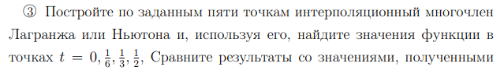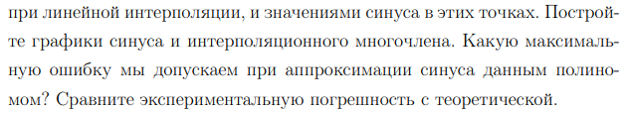

%Построение многочлена Лагранжа

function mn = ChM3v2(X,Y, size)

mn = 0;

syms x

for i=1:1:size

L = 1;

for j=1:1:size

if(j~=i)

L= L*(x-X(j))/(X(i)-X(j));

end

end

mn = mn + Y(i)*L;

end

end

>> P = ChM3v2(t,y,5)

P =

(64*x*(x - pi)*(x - pi/4)*(x - (3*pi)/4))/pi^4 + (4967757600021511*x*(x - pi/2)*(x - pi/4)*(x - (3*pi)/4))/(3802951800684688204490109616128*pi^4) - (64*2^(1/2)*x*(x - pi)*(x - pi/2)*(x - pi/4))/(3*pi^4) - (64*2^(1/2)*x*(x - pi)*(x - pi/2)*(x - (3*pi)/4))/(3*pi^4)

>> subs(P,0)

ans =

0

>> vpa(subs(P,pi/6))

ans =

0.49907065835265517263793183732677

>> vpa(subs(P,pi/3))

ans =

0.86629493000772873965280443589752

>> vpa(subs(P,pi/2))

ans =

1.0

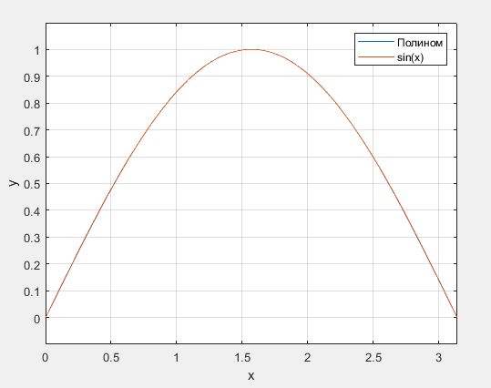

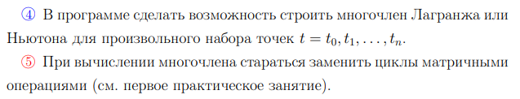

%Построение многочлена Лагранжа с использованием матричных операций

function mn = ChM3v3(X,Y, size)

syms x

for j=1:1:size

L1(j) = (x-X(j));

end

L1=repmat(L1,size,1);

L1=prod(L1,2);

for j=1:1:size

L1(j) = L1(j)/(x-X(j));

L2(j,1)=1/subs(L1(j),X(j));

end

L=[L1 L2];

L=prod(L,2);

for j=1:1:size

L(j) = L(j)*Y(j);

end

mn=sum(L);

end



>> vpa(subs(P,2*pi))

ans =

8.4709960243657592026033589832104

**Точность метода зависит от количества исходных данных**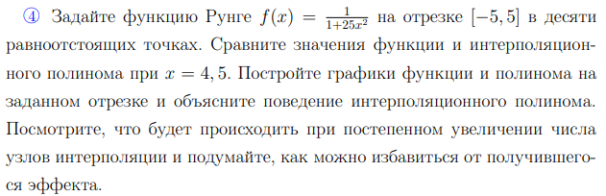

>> x=-5:1:5;

>> y=1./(1+25.*x.^2);

>> ezplot('1/(1+25*x^2)',[-5,5])

>> hold on, grid on

>> mn=ChM3v3(x,y,11)

mn =

(x*(x - 1)*(x + 1)*(x - 2)*(x + 2)*(x - 3)*(x + 3)*(x - 4)*(x + 4)*(x - 5))/2271628800 + (x*(x - 1)*(x + 1)*(x - 2)*(x + 2)*(x - 3)*(x + 3)*(x - 4)*(x + 4)*(x + 5))/2271628800 - (x*(x - 1)*(x + 1)*(x - 2)*(x + 2)*(x - 3)*(x + 3)*(x - 4)*(x - 5)*(x + 5))/145514880 - (x*(x - 1)*(x + 1)*(x - 2)*(x + 2)*(x - 3)*(x + 3)*(x + 4)*(x - 5)*(x + 5))/145514880 + (x*(x - 1)*(x + 1)*(x - 2)*(x + 2)*(x - 3)*(x - 4)*(x + 4)*(x - 5)*(x + 5))/18224640 + (x*(x - 1)*(x + 1)*(x - 2)*(x + 2)*(x + 3)*(x - 4)*(x + 4)*(x - 5)*(x + 5))/18224640 - (x*(x - 1)*(x + 1)*(x - 2)*(x - 3)*(x + 3)*(x - 4)*(x + 4)*(x - 5)*(x + 5))/3054240 - (x*(x - 1)*(x + 1)*(x + 2)*(x - 3)*(x + 3)*(x - 4)*(x + 4)*(x - 5)*(x + 5))/3054240 + (x*(x - 1)*(x - 2)*(x + 2)*(x - 3)*(x + 3)*(x - 4)*(x + 4)*(x - 5)*(x + 5))/449280 + (x*(x + 1)*(x - 2)*(x + 2)*(x - 3)*(x + 3)*(x - 4)*(x + 4)*(x - 5)*(x + 5))/449280 - ((x - 1)*(x + 1)*(x - 2)*(x + 2)*(x - 3)*(x + 3)*(x - 4)*(x + 4)*(x - 5)*(x + 5))/14400

>> simplify(mn)

ans =

- (9765625*x^10)/148977906376 + (67187500*x^8)/18622238297 - (10011734375*x^6)/148977906376 + (18764668125*x^4)/37244476594 - (26102832425*x^2)/18622238297 + 1

>> ezplot(mn,[-5,5])

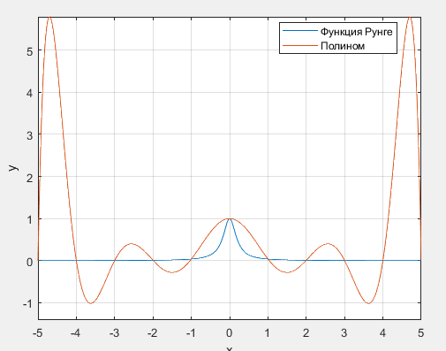

>> vpa(subs(mn,4.5))

ans =

4.6496952901591421672799089087932

>> vpa(subs(f,4.5))

ans =

0.0019714144898965007392804337111878

**Многочлен Лагранжа даёт неточный результат, потому что мы использовали равномерное распределение узлов. При равномерном распределении при увеличении числа узлов $ω$ начинает сильно колебаться, что приводит к большой погрешности. Для уменьшения погрешности стоит использовать узлы Чебышева.**

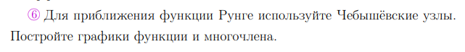

>> k=1:1:11;

>> x=0.5*10*cos((2.*k-1)*pi/2/11);

>> x=fliplr(x);

>> y=1./(1+25.*x.^2);

>> fplot(P)

>> hold on, grid on

>> fplot(f)

